ガイドと歩こう「日本遺産 大山詣り」の道⑩
上粕屋（雨岳文庫）周辺
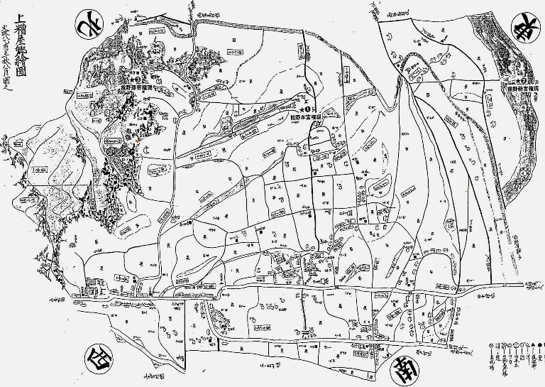
安産の守護神 子易明神
太田道灌ゆかりの洞昌院
天下泰平の願いをこめた二の鳥居
地域活性化の拠点 山口家住宅
～国登録有形文化財（江戸後期の古民家）

上粕屋郷絵図（文政八年）

- 日 時 2020年9月19日（土）午前9時～午後2時30分 4.5㎞
- 集 合 伊勢原駅北口 午前9時（大山ケーブル行 明神前下車）
- コース 子易明神（比比多神社）～千石用水取入口～明神前～
浄業寺遠望～御座松・不動堂跡～腰掛不動尊～上粕屋神社～洞昌院～
三所の石橋供養塔～上行寺～二の鳥居～五霊神社と宝篋印塔～雨岳文庫
- 解 散 〆引バス停（伊勢原駅北口迄11分）
- 募集人員 45人（先着順）
- 持 ち 物 飲み物、弁当、雨具、タオル、帽子、健康保険証 筆記用具など。
- 参 加 費 500円。なお、交通費は参加者負担。
- 服 装 歩きやすい靴、温度調節ができる服
- 新型コロナウィルス対策 事前に各自検温、マスク着用、
発熱・風邪の方は参加をご遠慮下さい。
- 申 込 み
  - 電話 蛭田 090-8056-4356（午後5時～7時）
上野 0463-95-1771（午後5時～7時）
● メール 庄司 syouji.takashi@rose.plala.or.jp
● ウォーク時、次回「申込み」を歓迎します。
- 雨天決行。ただし荒天（暴風雨警報など）の場合は中止。

主 催 公益財団法人雨岳文庫 雨岳ガイドの会
後 援 伊勢原市教育委員会

